*Cefe Digital*

*COVID-19 en Argentina*

**Todo esto se vivió en la Argentina debido a la Pandemia Mundial que provoco el virus COVID-19. En este diario contaremos los cambios a los que los argentinos nos tuvimos que acostumbrar, las medidas que debimos tomar, y la nueva normalidad a que nos adaptamos.**

**Primeras Medidas**

El territorio argentino a partir del día 20 de marzo del corriente comienza una cuarentena obligatoria establecida por El Poder Ejecutivo Nacional. Esto se debió a la decisión de la Organización Mundial de la Salud (OMS) de establecer el Covid-19 (coronavirus) como pandemia ya que su expansión por el mundo ha sido precipitada y de alto contagio.

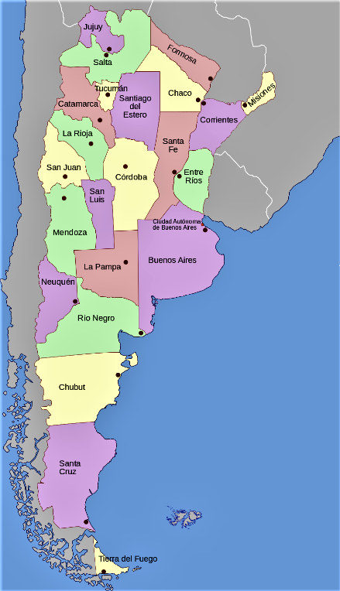

La decisión alcanzo a todas las provincias del territorio con medidas centrales como control de fronteras, control individual a cada persona o familias que llegaban de viajes del exterior, ya que los primeros casos fueron importados.

El cierre de las fronteras externas e internas fue la 2da medida importante de la 2da etapa de la cuarentena cuando comenzó la circulación comunitaria del virus.

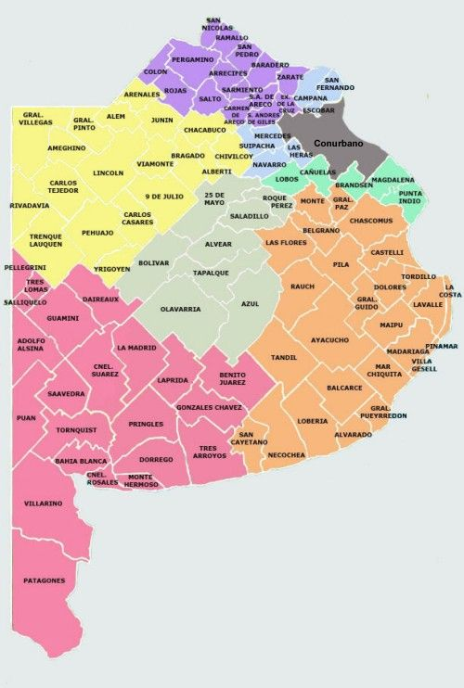

Las medidas fueron nacionales desde el Poder Ejecutivo junto con el Ministerio de Salud Nacional y con un conjunto de profesionales expertos en infectología como asesores.

La provincia de BS. AS y CABA trabajaron en conjunto con la nación. El AMBA a medida que transcurrío el tiempo fue tomando medidas de flexibilización, no solo para las relaciones sociales sino también para la reactivación económica ya que como consecuencia de la cuarentena se produjo una recesión de la actividad productiva. A continuación se desarrollan las medidas desde ASPO hasta DISPO.

**Recomendaciones Generales dados por los Médicos**

6_No es necesario utilizar barbijo dentro de la casa, el barbijo es sólo para las personas que tienen el virus y que pueden esparcirlo o para el personal sanitario expuesto al virus. El uso del barbijo cuando no es necesario puede dar una idea de falsa seguridad y puede favorecer mecanismos automáticos de llevar tus manos a la cara e ingresar el virus por los ojos.

1_Estornudar o toser en el pliegue del codo para evitar que el virus quede en tus manos y que toques superficies de contacto en tu casa dejando rastros del virus. 2_Evitar tocarse la cara con las manos sin antes haberte lavado con agua y jabón o alcohol en gel. 3_ Lavarse las manos frecuentemente, es decir, cada 2 horas y además cada vez que vas al baño, antes y después de comer, al ingresar de la calle a tu casa o trabajo, después de tocar dinero, llaves o animales, después de toser o estornudar (si usaste tus manos). 4_Ventilar bien los ambientes de tu casa y lugar de trabajo. 5_ Evitar salir con aros, pulseras, anillos y otros accesorios de metal porque el virus puede quedarse pegado allí y podrías llevarlo a donde vayas. También se aconseja salir con el pelo sujetado.

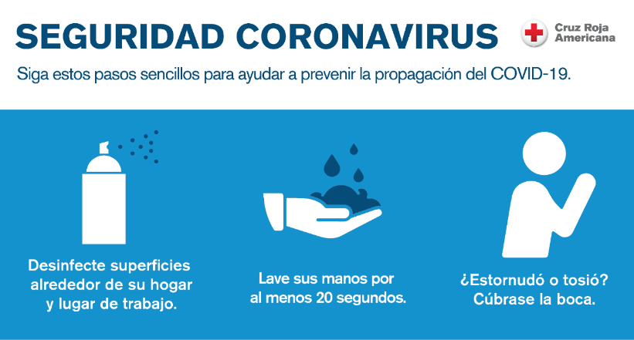

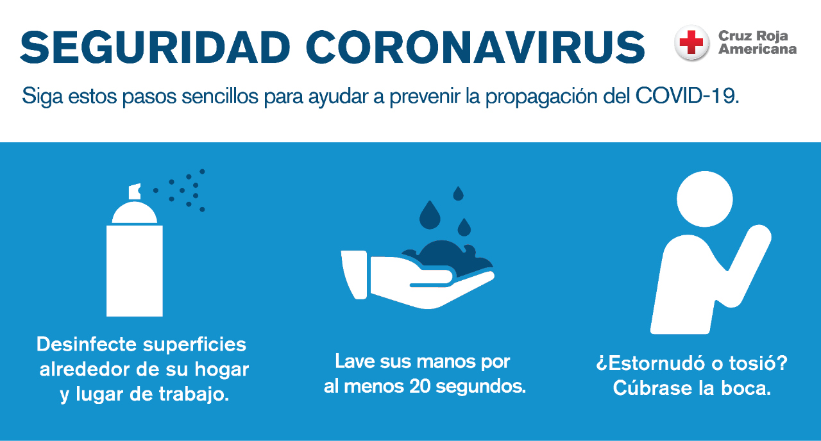

**¿Qué debo hacer al ingresar a mi casa?**

**Cambios en el Comportamiento Social**

1_Dejar tus objetos (llaves, cartera, mochila, etc.) en el piso, en una caja o en una mesa de apoyo y desinfectar con solución de alcohol y agua (70-30%) o agua con lavandina al 1% (2 cucharadas soperas de lavandina por litro de agua) si los objetos te lo permiten (ojo si son telas pueden desteñirse con este método). La mejor manera de desinfectarlos puede ser con un rociador que contenga la mezcla. 2_Dejar los zapatos en la puerta de tu casa si es posible. Si no podes, colocar un trapo de piso humedecido en una solución de agua con lavandina y dejar los zapatos por unos 5 minutos en esa superficie.

3_Si usaste barbijo y/o guantes sácatelos antes de entrar a tu casa y descártalos en una bolsa o cesto específico que luego

1_Respetar la distancia social entre personas. Se recomienda estar a un metro y medio de distancia entre personas, en todos los espacios públicos (transporte, locales, cajeros), oficinas y aún dentro del hogar. 2_Evitar dar la mano, abrazar o besar a otras personas. 3_No compartas el mate, la vajilla ni los cubiertos. 4_No visites a personas vulnerables, como las que se encuentran en centros de atención para personas mayores u hospitales, bebés o personas con alteraciones de su inmunidad (sea por enfermedades o tratamientos médicos). Sin embargo, es importante estar en contacto con ellos para que no se sientan solos; utiliza la tecnología a tu favor con llamados telefónicos o con videollamada.

vas a desechar separado del resto de tu basura. 4_Dirigirse directo al baño y lavarse las manos. Recordar que el lavado es con agua y jabón, durante al menos 20 segundos, frotando todas las partes de las manos. 5_Desinfectar las llaves, celular, picaporte, interruptores de la luz, gafas y todo lo que traigas del exterior con una solución de alcohol y agua (70-30%) o agua con detergente si el objeto te lo permite. 6_Quitarse la ropa sin sacudirla y lavarla con agua, lo más caliente que te permita siguiendo la etiqueta del fabricante. 7_Es recomendable un baño para asegurarte de retirar posibles virus que hayan quedado en el pelo u otras partes de tu cuerpo. Esta práctica es particularmente valiosa si vivís con personas de riesgo, pero también podes practicarla para cuidarte vos y tu comunidad. 8_Durante el aislamiento alimentarse lo mejor posible, dormir y ocuparse de las cosas que no tenías tiempo de hacer antes. 9_Hacer una rutina diaria de limpieza y desinfección de los espacios comunes, sobre todo a la hora de entrar o salir a comprar.

**Medidas preventivas tomadas en Marzo**

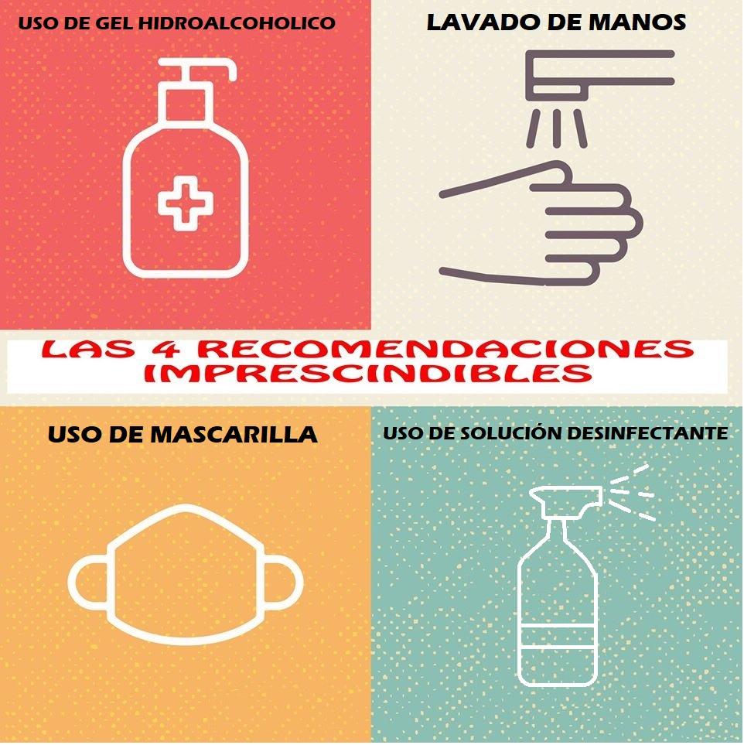

* 10/03: El gobierno nacional dispuso la creación de un fondo especial que permitirá adquirir nuevos equipamientos e insumos a laboratorios y hospitales.
* 13/3: El ministerio de transporte impulso un comité destinado a aplicar y monitorear las medidas de prevención vinculadas a la propagación del COVID-19. También, el PAMI habilito una línea para que los adultos mayores puedan hacer sus consultas.
* 14/3: Readecuación del calendario académico en las instituciones universitarias y de educación del país.
* 15/3: Suspensión de clases presenciales en todas las escuelas del país.



* 16/3: Se dispuso que embarazadas, mayores de 60, y grupos de riesgo no trabajen. También, cerraron las fronteras del país.
* 17/3: El ministerio de transporte dispuso la suspensión de vuelos de cabotaje, y de los servicios de trenes y colectivos a larga distancia. Y en los locales, solo se puede viajar sentado. Línea 134 para denuncias por incumplimiento de la cuarentena obligatoria. Incrementan en las partidas para asistir a comedores escolares, comunitarios y merenderos. Paquete de medidas para proteger la producción, el trabajo y el abastecimiento.
* 18/3: Creación de la unidad Coronavirus COVID-19 (CONICET, AGENCIA IDI) coordina las capacidades del sistema científico y tecnológico. También, crearon 12 hospitales nuevos.
* El 19/3: Habilitación de un servicio de video llamadas para personas con discapacidad auditiva. Aislamiento social, preventivo y obligatorio para todo el país.
* 20/3: Los precios de alimentos de la canasta básica, bebidas, artículos de higiene personal y limpieza tendrían el precio que tenían el 6 de marzo.
* 23/3: Ingreso familiar de emergencias, se les dará un pago excepcional de $10.000, durante el mismo Abril y será otorgado a las personas desocupadas, se desempeñen en economía informal, sean monotributistas.
* 24/3: Suspensión del cierre de cuentas bancarias. Suspensión de servicios por falta de pago.



* 25/3: Uso obligatorio de la aplicación COVID-19 para toda persona que ingrese al país.
* 26/3: Incremento de partidas presupuestarias destinadas a áreas críticas. Ampliación de los cierres de frontera. Prohibición del cobro de comisiones por las operaciones en cajeros automáticos. Créditos MIP y Mes para el pago de sueldos. Pago extraordinario al personal sanitario.
* 27/3: Prórroga de vencimientos de deudas para PyMEs y Micro Pymes.
* 28/3: Descentralización de la detección diagnostica de COVID-19. Pago extraordinario para personal de seguridad y defensa. Asistencia a argentinos en el exterior.
* 29/3: Facilidades para créditos hipotecarios. Congelamiento temporario de alquileres y suspensión de desalojos.
* 30/3: Incorporación del COVID-19 al régimen de enfermedades de notificación obligatoria.
* 31/3: Nuevamente prorroga del aislamiento social, preventivo y obligatorio. También se expandió el AHORA 12 para comprar. Además, la creación del fondo de garantía para la micro, pequeña y mediana empresa. La prohibición de despidos y suspensiones por 60 días. Programa de apoyo al sistema productivo en el área de insumos, equipamientos y tecnología sanitaria. PAMI incorpora recetas electrónicas.

**¿Qué sucede con la economía nacional?**

El estado nacional tiene previsto para el trimestre abril-junio un paquete de asistencia económica que alcanzara el 5,6% del PBI y un monto estimado entre gasto fiscal y facilidades financieras de unos 1,7 billones de pesos, en el marco del aislamiento social obligatorio por la pandemia de coronavirus, así se desprende de un informe elaborado por el ministerio de economía al que accedió telam.

Las provincias recibieron los primeros 20.000 millones vía aportes del tesoro nacional para atender necesidades de un total de 60.000millones que la nación (ATN) para sostener el funcionamiento de sus finanzas y cubrir las necesidades ocasionadas por la pandemia de coronavirus.

El gobierno nacional creo el programa para la emergencia financiera provincial que tendrá por objeto asistir financieramente a las provincias mediante la asignación de 120.000 millones, la mitad provenientes de aportes del tesoro nacional y el resto en forma de créditos del fondo fiduciario para el desarrollo provincial.

**Los 3 efectos más destacados que tuvo el COVID-19 en nuestra economía**

**¿Cómo afecta el Coronavirus a la economía argentina?**

*Economía*

1. Enormes pérdidas en el capital accionario de las empresas. 2. Presiones sobre las cotizaciones paralelas del dólar y caída de reservas y pérdida de competitividad de la economía por no acompañar el ritmo devaluatorio de nuestros socios comerciales. 3. Desplome de los precios de los títulos soberanos, que ya se encuentran en una zona atractiva para el ingreso de fondos buitres y que podría bloquear cualquier intento de reestructuración de la deuda soberana.

Con una inflación de más del 50 %, una pobreza que supera el 30 % y una deuda externa de más de 40 mil millones de dólares solo con el FMI, la crisis del coronavirus golpea a la Argentina, que tiene una economía ya en recesión y que la pandemia terminaría de profundizar.

Con la aparición del virus las urgencias del gobierno cambiaron de saldar la deuda a las drásticas medidas de protección adoptadas en Argentina. Estas tendrán un impacto muy severo sobre la economía. Este nuevo escenario llevó al Poder Ejecutivo a decretar la cuarentena total y a formular medidas económicas de emergencia, pateando por completo el tablero las prioridades.

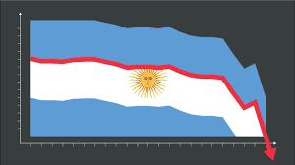

El Gobierno Argentino amplió el Presupuesto Nacional en más de 575 mil millones de pesos, para reforzar la ayuda social puesta en marcha a partir del comienzo del aislamiento. La medida tomada a través de un Decreto de Necesidad y Urgencia apunta a dar una respuesta al "impacto considerable" que tiene en la actividad económica la emergencia sanitaria. El DNU aclara que la cuarentena vigente desde hace más de 50 días "ha tenido un impacto considerable en el normal funcionamiento de la economía y la sociedad" y sostiene que “para continuar asistiendo a las personas y a las empresas en el contexto de las medidas de aislamiento y distanciamiento, es necesario ampliar" diversas partidas.

* 267.163 millones son para ANSES.
* 236.171 millones para el Tesoro Nacional.
* 37.000 millones para el Ministerio de Desarrollo Productivo.
* 9.251 millones para el Ministerio de Salud.
* 3.077 millones destinados a Remodelación y Construcción de Espacios de Primera Infancia.
* 450 millones destinados a la Asistencia a la Actividad Cooperativa y Mutual.
* 757 millones para el Ministerio de Defensa.
* 393 millones para el Ministerio de Seguridad.

**El gobierno aumenta el gasto público en 790 mil millones de pesos**



**¿Cómo será el futuro de la economía?**

**Mercados Cerrados**

Las provincias, también tienen sus propios problemas económicos, por lo que ya recibieron los primeros $20.000 millones de un total de $ 60.000 millones que la Nación les enviará a través de Aportes del Tesoro Nacional (ATN), para sostener el funcionamiento de sus finanzas y cubrir las necesidades ocasionadas por la pandemia. A su vez el gobierno nacional creó el Programa para la Emergencia Financiera Provincial, que tendrá por objeto asistir financieramente a las provincias, mediante la asignación de $ 120.000 millones, la mitad provenientes de ATN y el resto en forma de créditos del Fondo Fiduciario para el Desarrollo Provincial.

**Ayuda financiera para las provincias**

El Fondo advirtió además que la crisis económica puede empeorar. La actividad económica Argentina cederá un 5,2% en 2020, según el Banco Mundial. El PBI, tendrá su tercera contracción anual consecutiva, tras la baja de 2,5% en 1018 y 2,2% en 2019; en el 2021, el rebote será de 2,2% y en 2022 de 2,3%, números con los que, de acuerdo a la estimación de los profesionales no se recuperara el nivel previo que teníamos hasta la llegada del COVID-19.

Los mercados están atravesando un momento muy difícil, ya que la economía global se encuentra en máxima incertidumbre y tensión. Aunque se desconoce cuánto tiempo los mercados permanecerán así, esto dependerá puramente del avance de la pandemia.

Una de las mayores preocupaciones que se están dando, es cómo será el futuro económico de la Argentina. La Argentina se encamina a convertirse este año en el tercer país con mayor inflación del mundo con una suba del costo de vida del 57,3%, según las últimas proyecciones del FMI, una cifra sólo superada por Venezuela y Zimbabue.

*Derecho*

**Principales Acciones y Regularizaciones**

El Presidente de la Nación firmó el 12 de marzo de 2020 el Decreto de Necesidad y Urgencia que amplía la Emergencia Sanitaria y dispone la adopción de nuevas medidas para contener la propagación del nuevo COVID-19

Este decreto faculta al ministerio de salud, como autoridad, a adquirir equipamiento de bienes y servicios y tomar las medidas necesarias de salud pública.

Suspendiendo vuelos de zonas afectadas por el virus, protegiendo a su vez insumos como el alcohol en gel o barbijos, y dispone la obligación del aislamiento en los casos que en se detallen.

**DNU**

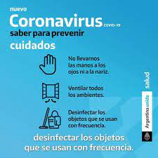

* Cumplir el aislamiento obligatorio a personas por 14 días.
* La ampliación de emergencia sanitaria por el plazo de un año (a cargo el ministerio de salud).
* Que el ministerio de salud también brindara un informe diario respecto a las zonas afectadas por el virus.
* La obligación de avisar de forma inmediata síntomas compatibles a los del COVID-19.

**Autoridad de aplicación**

Con fecha 11 de marzo de 2020, la ORGANIZACIÓN MUNDIAL DE LA SALUD (OMS) declaró el brote del nuevo coronavirus como una pandemia, luego de que el número de personas infectadas por COVID-19 a nivel global llegara a 118.554, y el número de muertes a 4281, afectando hasta ese momento a 110 países.

Que en el marco de la declaración de emergencia pública en materia sanitaria resultó procedente su ampliación respecto de las medidas a adoptar con relación al COVID-19.

Que mediante el Decreto se amplió, por el plazo de 1 año la emergencia pública en materia sanitaria establecida por la Ley, en virtud de la referida pandemia declarada por la ORGANIZACIÓN MUNDIAL DE LA SALUD (OMS) en relación con el COVID-19.

Por lo tanto el Jefe de Gabinete de ministros decide: una medida de aislamiento social, preventivo y obligatorio, desde el 20 hasta el 31 de marzo de 2020, con el fin de proteger la salud pública.

**Casos en la Argentina, con las medidas tomadas**

|  |  |  |
| --- | --- | --- |
| Confirmados | Recuperados | Muertes |
| 1.399.431 aprox. | 1.226.662 aprox. | 37.941 aprox. |

*Gestión*

**Sistema de Salud: Protocolo**

Frente a la aparición de un paciente sintomático, las medidas de protección se deben manejar la situación de la siguiente manera:

* Consulta inicial: se debe usar un barbijo quirúrgico, la evaluación se realizará en una habitación privada, a puertas cerradas y con la ventilación adecuada. El personal de atención médica debe tomar todas las medidas de precaución.
* Precauciones de contacto: se deben lavar las manos de acuerdo a las recomendaciones de la OMS, usar guantes, camisolín, barbijo quirúrgico, en caso de retirarse los elementos de protección volver a higienizarse las manos, dependiendo la exposición utilizar protección en los ojos. Los equipos o elementos que puedan haber sido contaminados con fluidos corporales del paciente deben manipularse de manera que evite la transmisión de agentes infecciosos.

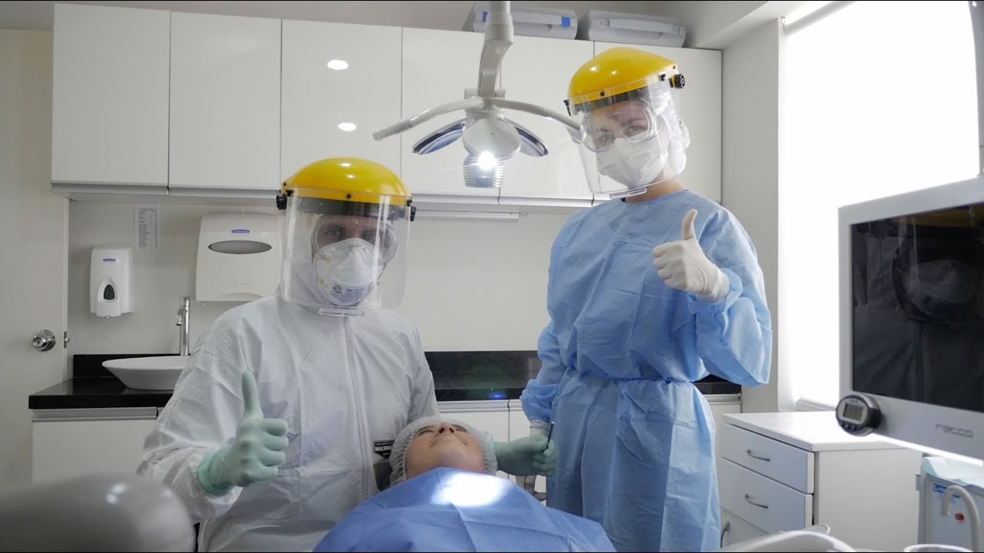

* Internación: la OMS recomienda que todos los pacientes que sean sospechosos de tener el virus, realicen aislamiento en hospitales hasta que se confirme o descarte el diagnóstico. Para esto se recomienda colocar en una habitación individual (en caso de no haber más habitaciones, los pacientes pueden ser agrupados), las

camas deben estar a un metro de distancia, en caso de que sea posible, debería haber un trabajador sanitario designado exclusivamente para cada paciente, y todas las medidas anteriormente nombradas.

* Medidas de desinfección: se debe realizar la desinfección de cada superficie con la que el paciente estuvo en contacto, esta desinfección se realizara la política de limpieza del centro sanitario. El personal de limpieza utilizara protección individual.

**¿Quiénes son exceptuados?**

A partir del 20 de marzo en argentina comenzó el aislamiento social preventivo y obligatorio, por lo que muchas personas tuvieron que cerrar sus empresas, negocios y/o comercios; solo se permiten realizar movimientos mínimos e indispensables para proveerse de artículos necesarios.

Algunas personas se encuentran exceptuadas a dicho aislamiento, por lo que deberán contar con una certificación que acredite su condición frente a la autoridad competente en el caso de ser requerido.

**Sistema de salud: circulación de las personas**



* Personal de Salud, Fuerzas de seguridad, Fuerzas Armadas, actividad migratoria, servicio meteorológico nacional, bomberos y control de tráfico aéreo.
* Autoridades superiores de los gobiernos nacional, provinciales, municipales y de la Ciudad Autónoma de Buenos Aires. Trabajadores y trabajadoras del sector público nacional, provincial, municipal y de la Ciudad Autónoma de Buenos Aires, convocados para garantizar actividades esenciales requeridas por las respectivas autoridades.
* Personal de los servicios de justicia de turno, conforme establezcan las autoridades competentes.
* Personal diplomático y consular extranjero acreditado ante el gobierno argentino, en el marco de la Convención de Viena sobre Relaciones Diplomáticas y la Convención de Viena de 1963 sobre Relaciones.
* Personas que deban asistir a otras con discapacidad; familiares que necesiten asistencia; a personas mayores; a niños, a niñas y a adolescentes.
* Personas que deban atender una situación de fuerza mayor.



* Personas afectadas a la realización de servicios funerarios, entierros y cremaciones.
* Personas afectadas a la atención de comedores escolares, comunitarios y merenderos.
* Personal que se desempeña en los servicios de comunicación audiovisuales, radiales y gráficos.
* Personal afectado a obra pública.
* Supermercados mayoristas y minoristas y comercios minoristas de proximidad. Farmacias. Ferreterías. Veterinarias. Provisión de garrafas.
* Industrias de alimentación, su cadena productiva e insumos; de higiene personal y limpieza; de equipamiento médico, medicamentos, vacunas y otros insumos sanitarios.
* Actividades vinculadas con la producción, distribución y comercialización agropecuaria y de pesca.
* Actividades de telecomunicaciones, internet fijo y móvil y servicios digitales.
* Actividades impostergables vinculadas con el comercio exterior.
* Recolección, transporte y tratamiento de residuos sólidos urbanos, peligrosos y patogénicos.



* Mantenimiento de los servicios básicos (agua, electricidad, gas, comunicaciones, etc.) y atención de emergencias.
* Transporte público de pasajeros, transporte de mercaderías, petróleo, combustibles y GLP
* Reparto a domicilio de alimentos, medicamentos, productos de higiene, de limpieza y otros insumos de necesidad.
* Servicios de lavandería.
* Servicios postales y de distribución de paquetería.
* Servicios esenciales de vigilancia, limpieza y guardia.
* Guardias mínimas que aseguren la operación y mantenimiento de Yacimientos de Petróleo y Gas, plantas de tratamiento y/o refinación de Petróleo y gas, transporte y distribución de energía eléctrica, combustibles líquidos, petróleo y gas, estaciones expendedoras de combustibles y generadores de energía eléctrica.
* S.E. Casa de Moneda, servicios de cajeros automáticos, transporte de caudales y todas aquellas actividades que el Banco Central de la República Argentina disponga imprescindibles para garantizar el funcionamiento del sistema de pagos.

*Política*

* 10/03: El gobierno nacional dispuso la creación de un fondo especial que permitirá adquirir nuevos equipamientos e insumos a laboratorios y hospitales.
* El 13/3: El ministerio de transporte impulso un comité destinado a aplicar y monitorear las medidas de prevención vinculadas a la propagación del COVID-19. También, el PAMI habilito una línea para que los adultos mayores puedan hacer sus consultas.
* 14/3: Readecuación del calendario académico en las instituciones universitarias y de educación del país.
* 15/3: Suspensión de clases presenciales en todas las escuelas del país.
* 16/3: Se dispuso que embarazadas, mayores de 60, y grupos de riesgo no trabajen. También, cerraron las fronteras del país.
* 17/3: El ministerio de transporte dispuso la suspensión de vuelos de cabotaje, y de los servicios de trenes y colectivos a larga distancia. Y en los locales, solo se puede viajar sentado. Línea 134 para denuncias por incumplimiento de la cuarentena obligatoria. Incrementan en las partidas para asistir a comedores escolares, comunitarios y merenderos. Paquete de medidas para proteger la producción, el trabajo y el abastecimiento.
* 18/3: Creación de la unidad Coronavirus COVID-19 (CONICET, AGENCIA IDI) coordina las capacidades del sistema científico y tecnológico. También, crearon 12 hospitales nuevos.

**Medidas tomadas en Marzo**



* 19/3: Habilitación de un servicio de video llamadas para personas con discapacidad auditiva. Aislamiento social, preventivo y obligatorio para todo el país.
* 20/3: Los precios de alimentos de la canasta básica, bebidas, artículos de higiene personal y limpieza tendrían el precio que tenían el 6 de marzo.
* 23/3: Ingreso familiar de emergencias, se les dará un pago excepcional de $10.000, durante el mismo Abril y será otorgado a las personas desocupadas, se

desempeñen en economía informal, sean monotributistas.

* 24/3: Suspensión del cierre de cuentas bancarias. Suspensión de servicios por falta de pago.
* 25/3: Uso obligatorio de la aplicación COVID-19 para toda persona que ingrese al país.
* 26/3: Incremento de partidas presupuestarias destinadas a áreas críticas. Ampliación de los cierres de frontera. Prohibición del cobro de comisiones por las operaciones en cajeros automáticos. Créditos MIP y Mes para el pago de sueldos. Pago extraordinario al personal sanitario.
* 27/3: Prórroga de vencimientos de deudas para PyMEs y Micro Pymes.
* 28/3: Descentralización de la detección diagnostica de COVID-19. Pago extraordinario para personal de seguridad y defensa. Asistencia a argentinos en el exterior.
* 29/3: Facilidades para créditos hipotecarios. Congelamiento temporario de alquileres y suspensión de desalojos.
* 30/3: Incorporación del COVID-19 al régimen de enfermedades de notificación obligatoria.
* 31/3: Nuevamente prorroga del aislamiento social, preventivo y obligatorio. También se expandió el AHORA 12 para comprar. Además, la creación del fondo de garantía para la micro, pequeña y mediana empresa. La prohibición de despidos y suspensiones por 60 días. Programa de apoyo al sistema productivo en el área de insumos, equipamientos y tecnología sanitaria. PAMI incorpora recetas electrónicas.

**Medidas tomadas en Abril**

* 1/4: Prorroga de cierre de fronteras, de la asistencia a argentinos en el exterior y repatriación paulatina. Programa de asistencia de Emergencia al trabajo y la producción. Extensión de la suspensión del cobro de peajes. Eliminación de impuestos de importación para insumos críticos.
* 6/4: Creación del comité de Evaluación y monitoreo del programa de asistencia de emergencia al trabajo y la producción.
* 7/4: Precios máximos para las compras del estado. Cobertura médica para niñas y niños nacidos a partir del 20 de febrero.
* 8/4: Coordinación municipal para la fiscalización y el control de precios. Programa para la emergencia financiera provincial.

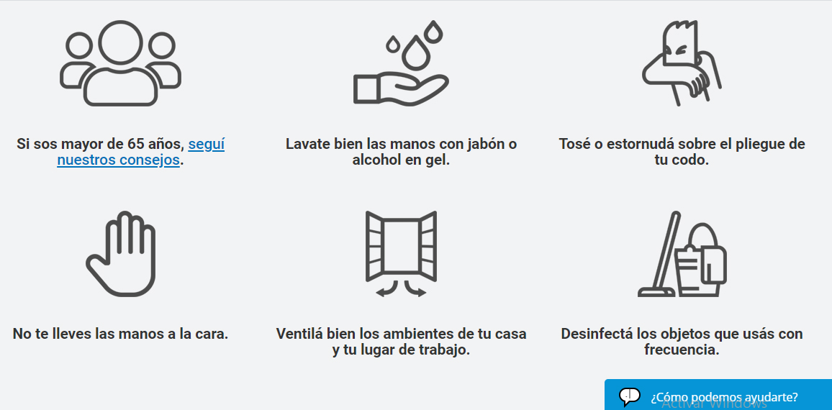

* 9/4: Creación del fondo desarrollar para espacios culturales.
* 11/4: Prorroga y administración del aislamiento social, preventivo y obligatorio.
* 13/4: Incorporación del COVID-19 como enfermedad de carácter profesional.
* 14/4: Lanzamiento del programa el barrio cuida al barrio.
* 16/4: Precios máximos para

barbijos, termómetros y alcohol en gel.

* 17/4: Prorroga de precios máximos por 30 días.
* 19/4: Ampliación del programa de asistencia de emergencia al trabajo y la producción.
* 22/4: Nuevo esquema para compra de insumos y contrataciones del estado.
* 24/4: Estudio de vigilancia sanitaria.
* 25/4: Refuerzo extraordinario en la Tarjeta Alimentar.
* 26/4: Prorroga del aislamiento hasta el 10 de mayo inclusive y nuevas disposiciones. Prorroga de cierre de fronteras.
* 27/4: Regulación de la actividad aérea comercial. Prórroga de la suspensión del cobro de peajes. Relanzamiento de Cuidar, la nueva versión de la app Coronavirus Argentina.
* 29/4: Nueva línea de apoyo económico para clubes.
* 30/4: Prorroga de la suspensión del cierre de cuentas bancarias y de la suspensión temporaria del corte de servicios por falta de pago. Extensión del periodo de gracia para el pago de créditos ANSES.

**Permiso para Circular: ¿Cómo se ingresa y sale de CABA?**

A principios de la cuarentena solo se podía ingresar y salir por 5 puntos: Puente Lanoria, General Roca (Autódromo), Av. Eva perón (Mataderos), Av. Rivadavia (Liniers), Av. San Martin (Villa Devoto), Av. Cabildo (Núñez).

Al pasar la cuarentena se fueron habilitando algunos pasos. En algunos casos podías salir de la Capital hacia provincia. En otros, no podías ingresar de la Provincia a Capital.

Todos estos cruces son Semi-habilitados para Fuerza de seguridad, de salud, transporte Público y Cargas.

En cada punto de acceso sea de Provincia y Capital todos están vigilados por las Fuerzas de seguridad que te solicitan los permisos de circulación.

En caso de transporte Público lo piden los Agentes de tránsito acompañado por la policía.

**¿Qué tipo de permisos existen?**

**1.** Personal de Salud, Fuerzas de seguridad, Fuerzas Armadas, actividad migratoria, servicio meteorológico nacional, bomberos y control de tráfico aéreo. **2.** Autoridades superiores de los gobiernos nacional, provinciales, municipales y de la Ciudad Autónoma de Buenos Aires Trabajadores y trabajadoras del sector público nacional, provincial, municipal y de la Ciudad Autónoma de Buenos Aires, convocados para garantizar actividades esenciales requeridas por las respectivas autoridades. **3.** Personal de los servicios de justicia de turno, conforme establezcan las autoridades competentes.

**4.** Personal diplomático y consular extranjero acreditado ante el gobierno argentino, en el marco de la Convención de Viena sobre Relaciones Diplomáticas y la Convención de Viena de 1963 sobre Relaciones Consulares y al personal de los organismos internacionales acreditados ante el gobierno argentino, de la Cruz Roja y Cascos Blancos.

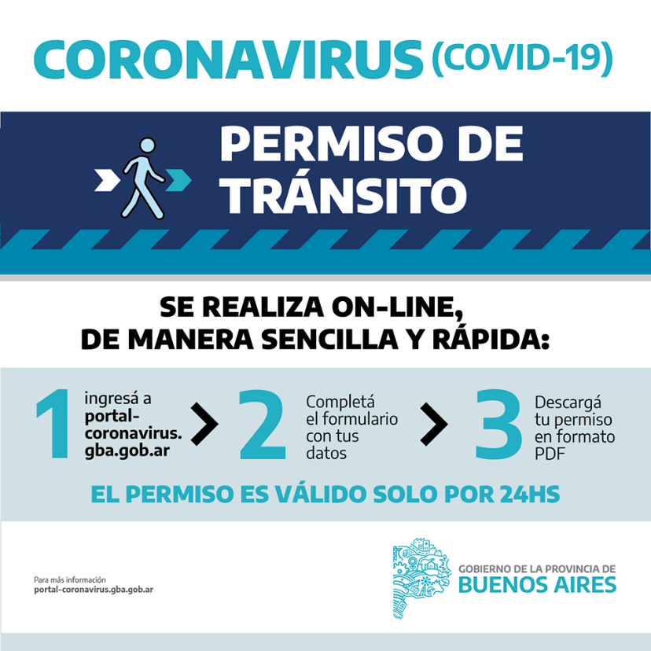

**5.** Personas que deban asistir a otras con discapacidad; familiares que necesiten asistencia; a personas mayores; a niños, a niñas y a adolescentes. **6.** Personas que deban atender una situación de fuerza mayor. **7.** Personas afectadas a la realización de servicios funerarios, entierros y cremaciones. En tal marco, no se autorizan actividades que signifiquen reunión de personas.

**8.** Personas afectadas a la atención de comedores escolares, comunitarios y merenderos. **9.** Personal que se desempeña en los servicios de comunicación audiovisuales, radiales y gráficos. **10.** Personal afectado a obra pública. **11.** Supermercados mayoristas y minoristas y comercios minoristas de proximidad. Farmacias. Ferreterías. Veterinarias. Provisión de garrafas. **12.** Industrias de alimentación, su cadena productiva e insumos; de higiene personal y limpieza; de equipamiento médico, medicamentos, vacunas y otros insumos sanitarios.

**Datos necesarios para sacar el permiso**

**13.** Actividades vinculadas con la producción, distribución y comercialización agropecuaria y de pesca. **14.** Actividades de telecomunicaciones, internet fijo y móvil y servicios digitales. **15.** Actividades impostergables vinculadas con el comercio exterior.

**16.** Recolección, transporte y tratamiento de residuos sólidos urbanos, peligrosos y patogénicos. **17.** Mantenimiento de los servicios básicos (agua, electricidad, gas, comunicaciones, etc.) y atención de emergencias. **18.** Transporte público de pasajeros, transporte de mercaderías, petróleo, combustibles y GLP. **19.** Reparto a domicilio de alimentos, medicamentos, productos de higiene, de limpieza y otros insumos de necesidad. **20.** Servicios de lavandería. **21.** Servicios postales y de distribución de paquetería. **22.** Servicios esenciales de vigilancia, limpieza y guardia. **23.** Guardias mínimas que aseguren la operación y mantenimiento de Yacimientos de Petróleo y Gas, plantas de tratamiento y/o refinación de Petróleo y gas, transporte y distribución de energía eléctrica, combustibles líquidos, petróleo y gas, estaciones expendedoras de combustibles y generadores de energía eléctrica. **24.** S.E. Casa de Moneda, servicios de cajeros automáticos, transporte de caudales y todas aquellas actividades que el BANCO CENTRAL DE LA REPÚBLICA ARGENTINA disponga imprescindibles para garantizar el funcionamiento del sistema de pagos. **25.** También hay un permiso por 24 horas y 48 horas para situaciones puntuales.

Datos de la actividad: Institución/empresa, domicilio laboral, provincia CUIT, teléfono laboral.

Solicitante: Nombre, documento, domicilio, localidad, provincia, teléfono, correo electrónico, medio de transporte, patente del vehículo.

**Nuevas aperturas**

A partir del 19 de octubre, y cada 15 días, el gobierno provincial autorizara la apertura por etapas de distintas actividades. En una primera etapa, desde el lunes 19, y siempre con el condicionante de que los contagios continúen “estables y a la baja”, se habilitara:

* Personal auxiliar de casas particulares, que trabajen en un solo domicilio.
* Restoranes y bares con servicio al aire libre.
* Gimnasios que cuenten con espacios al aire libre para desarrollar sus actividades.
* Obras de construcción a viviendas multifamiliares y plantas industriales.
* Salidas recreativas: encuentros en grupo, hasta 10 personas al aire libre.

**Comienzan las clases en CABA**

El gobierno de la ciudad de Buenos Aires apuesta a retomar de forma paulatina en grupos y antes de fin de año las clases presenciales. El jefe de gobierno dijo: “Todos no sabemos que no es lo mismo (la educación virtual), aun valorando el esfuerzo que se viene haciendo. No hay nada que reemplace la sociabilidad de los chicos, estar con los amigos, hacer trabajos en grupo es una parte fundamental del aprendizaje”.

La propuesta elevada por el gobierno porteño se enfoca en llevar a cabo encuentros al aire libre, plaza y parques, uno por barrio, destinados a cuatro segmentos específicos con actividades particulares:

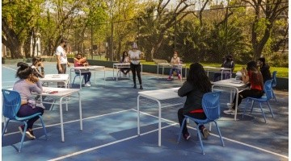

* Apoyo escolar para los estudiantes de escuelas públicas que abandonaron durante la pandemia y de escuelas privadas a demanda.
* Talleres de lectura para alumnos de 1° grado de escuelas públicas y privadas.
* Actividades de socialización con docentes y compañeros para los estudiantes de 5° y 6° año de las secundarias públicas y privadas.
* Posibilidad de rendir exámenes finales prácticos para aquellos estudiantes de nivel superior que estén en condiciones de recibirse.

**Nueva Fase**

El nuevo anuncio que dio el presidente de la nación Alberto Fernández decía que pasaremos a una fase en la cual solo se aplicara del distanciamiento social.

Habrá restricciones hasta el 25 de octubre en diferentes ciudades de las provincias en la cual hay estrés en su sistema sanitario.

**Nuevas Aperturas**

* Educación:

-Actividades en polideportivos para el grupo de 6.500 chicos con menos contacto con sus escuelas.

-Acompañamiento educativo de estudiantes de 7mo grado (primaria) y 5to año (secundario) en los patios de las escuelas desde el martes 13/10.

* Cultura y Entretenimiento:

-A partir del 12 de Octubre (con uso obligatorio de tapaboca, distanciamiento social e higiene de manos) se retomaran los eventos culturales al aire libre y un protocolo en particular para los artistas callejeros registrados.

-Entretenimiento en el espacio público y al aire libre con calesitas y postas aeróbicas y apertura del EcoParque.

* Vida social:

-Reuniones sociales en los espacios libre en las instituciones deportivas de hasta de 10 personas.

-Visitas seguras a establecimientos geriátricos.

* Deporte:

-Entretenimientos grupales de deportes sin contacto y sin compartir elementos, al aire libre e instituciones públicas y privadas con un máximo de 10 personas y tres grupos en simultáneo (gimnasios, polideportivos, clubes).

-Deportes individuales en su modalidad grupal con tope (náutico, pádel y tenis).

* Cultos:

-Servicios religiosos en entierros.

* Servicios Públicos:

-Servicios de renovación o entrega de licencias de conducir, pasaporte, DNI y casamientos.

* Economía y Trabajo:

-Construcción (con permisos previos).

-Empleada /os domésticos (con un solo empleador).

-Grabación de ficción para cine Tv y series (1 persona cada 15 metros cuadrados con tope de 20 aéreas de filmación.

**¿Cómo continuaremos?**

Estamos de acuerdo que este año no fue normal y tuvimos muchas complicaciones con este.

Tanto el objetivo del aislamiento social, preventivo y obligatorio como del nuevo distanciamiento social, preventivo y obligatorio será la recuperación del mayor grado de normalidad posible en cuanto al funcionamiento económico y social, pero con los mayores cuidados.

Por tal motivo, se mantiene un constante monitoreo de la evolución epidemiologia, especialmente en aquellas situaciones que requieren un abordaje especial y diferencial, para contener en forma oportuna y suficiente la demanda creciente de casos y las particularidades de cada situación.

Se establecen disposiciones comunes, los límites a la circulación, el transporte público interurbano e interjurisdiccional, los controles efectuados por el Ministerio de Seguridad, la fiscalización coordinada para garantizar el cumplimiento de las normas establecidas, las infracciones y la verificación de los parámetros epidemiológicos y sanitarios.

Luego de un paulatino descenso de los casos de contagios y muertos diarios, aunque lejos esté de haber desaparecido el virus y a la espera de alguna de las vacunas que se encuentran en fases de testeo, Alberto Fernández anunció el viernes 6 de noviembre el fin del Aislamiento para dar inicio a la etapa de Distanciamiento.

Con el fin de proteger la salud pública frente a la propagación del nuevo coronavirus, se dispuso que todas las personas que habitan, o se encuentren temporalmente, en las jurisdicciones donde rige esta normativa deberán permanecer en sus domicilios habituales.

**DISPO**

**ASPO**

El objetivo del “distanciamiento social, preventivo y obligatorio” será la recuperación del mayor grado de normalidad posible en cuanto al funcionamiento económico y social, pero con todos los cuidados y resguardos necesarios, y sosteniendo un constante monitoreo de la evolución epidemiológica para garantizar un control efectivo de la situación.

**Tres de Febrero**

Tres de Febrero corresponde al 1er cordón del Conurbano. En nuestro distrito las primeras medidas fueron las mismas que dictamino el gobierno provincial y nacional: circulación de trabajadores esenciales y solo los comercios de primera necesidad abiertos con protocolo establecido. También se incorporaron hospitales móviles en la localidad de Martín Coronado y se acondiciono el Cedem Nº 2 como hospital de apoyo para personas que no pudieran aislarse en su domicilio. Se estableció una unidad Covid en la salita Nº 1 de la calle Alberdi donde también se encuentra el SAME (107) para una atención inmediata para los pacientes con síntomas (también contamos con el servicio provincial de emergencia llamando al 148). Se puso a disposición un equipo de sanidad y urbanismo y urbanismo que recorrió los barrios vulnerables como Ejercito de los Andes, Barrio la

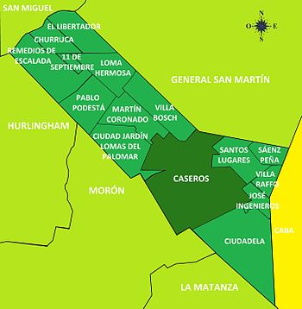

Esperanza, Villa el Mercado, Barrio Derqui, entre otros. El municipio por medio de la provincia incorporo y acondiciono con el material necesario a las clínicas privadas, al hospital Ramón Carrillo y el hospital Bocalandro. Se dispuso a nivel distrital la anticipación de la vacunación gripal y las vacunas correspondientes al calendario escolar.

También se fomentó la donación de plasma en el centro de hemoterapia ubicado en la localidad de Ciudadela. El partido de Tres de Febrero junto con los partidos de San Martín, Hurlingham y San Miguel trabajaron en forma conjunta con medidas sanitarias, de asistencia social y con la proyección de obras sobre todo de agua y saneamiento.

Al día de hoy nuestra zona es de riesgo medio por lo tanto el intendente solicito a la provincia la apertura de actividades con el protocolo correspondiente, como por ejemplo: actividades deportivas en el Cedem, clubes de barrio, locales gastronómicos, recreación en plazas con el sistema de burbuja y en las escuelas con el protocola adecuado se incorporaron al SISTEMA REGRESO SEGURO autorizado por el Ministerio de Educación y Poder Ejecutivo Municipal.

Al día de hoy el partido tuvo 15956 casos positivos de Covid-19, 631 fallecidos y en los últimos tres días hubo 79 casos nuevos tendiendo a la baja.